FUSÕES E AQUISIÇÕES
Experimente o Smartsheet GRATUITAMENTE
PLANO DE
GERENCIAMENTO DE RISCOS DE PROJETO
INFORMAÇÕES DA FUSÃO E AQUISIÇÃO (M&A)
NOME DA M&A
VISÃO GERAL DA M&A
NOME DO PATROCINADOR DA M&A |  | TELEFONE | E-MAIL
NOME DO GERENTE DA M&A |  | TELEFONE | E-MAIL
VERSÃO DO PLANO
VERSÃO |  | DATA | AUTOR
0.0.0
RAZÃO
SEÇÕES IMPACTADAS
TÍTULO DA SEÇÃO |  | ALTERAÇÃO
DISTRIBUIÇÃO
MÉTODO DE ENTREGA |  | DATA DA EMISSÃO | EMITIDO PARA

RESUMO EXECUTIVO
PROCESSO DE ANÁLISE E AVALIAÇÃO DE RISCOS
DESENVOLVIMENTO DO PROCESSO DE ESTRATÉGIAS DE MITIGAÇÃO DE PREVENÇÃO DE RISCOS
ANALISAR CRONOGRAMA, PROCESSO E PARTES RESPONSÁVEIS
FUNÇÕES E RESPONSABILIDADES DE GERENCIAMENTO DE RISCOS
NOME | FUNÇÃO | RESPONSABILIDADES
PROCESSO DE RELATÓRIOS DE RISCOS

AVALIAÇÃO DE RISCO
IDENTIFICAÇÃO DO RISCO
VISÃO GERAL DO RISCO |  | ACIONADORES DE EVENTOS OU AMEAÇAS
REGISTRO DE RISCOS
RISCO IDENTIFICADO | STATUS ATUAL | ESTRATÉGIAS DE MITIGAÇÃO DE RISCOS

ANÁLISE E AVALIAÇÃO DE RISCOS
Preencha o seguinte para cada risco identificado. Ver a MATRIZ DE RISCOS abaixo.

RISCO IDENTIFICADO | GRAU DO RISCO | IMPACTO POTENCIAL

MITIGAÇÃO DE RISCO
Preencha o seguinte para cada risco identificado classificado como A, B ou C. Ver o GRÁFICO DE MITIGAÇÃO DE RISCO abaixo.
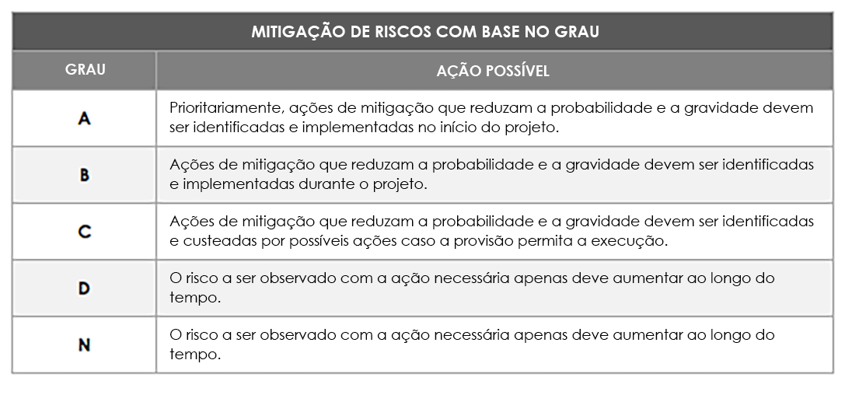
GRAU DO RISCO | RISCO IDENTIFICADO
AÇÃO DE MITIGAÇÃO: PREVENÇÃO OU CONTINGÊNCIA?
IMPLICAÇÕES ORÇAMENTÁRIAS
PROPOSTA DE AÇÃO DE MITIGAÇÃO
PARTES INTERESSADAS RESPONSÁVEIS
GRAU DO RISCO | RISCO IDENTIFICADO
AÇÃO DE MITIGAÇÃO: PREVENÇÃO OU CONTINGÊNCIA?
IMPLICAÇÕES ORÇAMENTÁRIAS
PROPOSTA DE AÇÃO DE MITIGAÇÃO
PARTES INTERESSADAS RESPONSÁVEIS
GRAU DO RISCO | RISCO IDENTIFICADO
AÇÃO DE MITIGAÇÃO: PREVENÇÃO OU CONTINGÊNCIA?
IMPLICAÇÕES ORÇAMENTÁRIAS
PROPOSTA DE AÇÃO DE MITIGAÇÃO
PARTES INTERESSADAS RESPONSÁVEIS

GRAU DO RISCO | RISCO IDENTIFICADO
AÇÃO DE MITIGAÇÃO: PREVENÇÃO OU CONTINGÊNCIA?
IMPLICAÇÕES ORÇAMENTÁRIAS
PROPOSTA DE AÇÃO DE MITIGAÇÃO
PARTES INTERESSADAS RESPONSÁVEIS
GRAU DO RISCO | RISCO IDENTIFICADO
AÇÃO DE MITIGAÇÃO: PREVENÇÃO OU CONTINGÊNCIA?
IMPLICAÇÕES ORÇAMENTÁRIAS
PROPOSTA DE AÇÃO DE MITIGAÇÃO
PARTES INTERESSADAS RESPONSÁVEIS
GRAU DO RISCO | RISCO IDENTIFICADO
AÇÃO DE MITIGAÇÃO: PREVENÇÃO OU CONTINGÊNCIA?
IMPLICAÇÕES ORÇAMENTÁRIAS
PROPOSTA DE AÇÃO DE MITIGAÇÃO
PARTES INTERESSADAS RESPONSÁVEIS
GRAU DO RISCO | RISCO IDENTIFICADO
AÇÃO DE MITIGAÇÃO: PREVENÇÃO OU CONTINGÊNCIA?
IMPLICAÇÕES ORÇAMENTÁRIAS
PROPOSTA DE AÇÃO DE MITIGAÇÃO
PARTES INTERESSADAS RESPONSÁVEIS
GRAU DO RISCO | RISCO IDENTIFICADO
AÇÃO DE MITIGAÇÃO: PREVENÇÃO OU CONTINGÊNCIA?
IMPLICAÇÕES ORÇAMENTÁRIAS
PROPOSTA DE AÇÃO DE MITIGAÇÃO
PARTES INTERESSADAS RESPONSÁVEIS

MONITORAMENTO DE RISCO
ANÁLISE DE RISCOS E PROBLEMAS verificar problemas que podem ter escalonado
ANALISAR A FREQUÊNCIA
PARTES RESPONSÁVEIS PELA ANÁLISE
MONITORAMENTO
FREQUÊNCIA DE MONITORAMENTO
PARTES RESPONSÁVEIS PELO MONITORAMENTO
RELATÓRIOS
FREQUÊNCIA DE RELATÓRIOS
PARTES RESPONSÁVEIS PELOS RELATÓRIOS

AVISO DE ISENÇÃO DE RESPONSABILIDADE

Qualquer artigo, modelo ou informação fornecidos pela Smartsheet no site são apenas para referência. Embora nos esforcemos para manter as informações atualizadas e corretas, não fornecemos garantia de qualquer natureza, seja explícita ou implícita, a respeito da integridade, precisão, confiabilidade, adequação ou disponibilidade do site ou das informações, artigos, modelos ou gráficos contidos no site. Portanto, toda confiança que você depositar nessas informações será estritamente por sua própria conta e risco.

